湖 北 大 学

2024 -- 2025 学年度
第 1 学期

学 生 实 验 报 告 册

学 院： | 网络空间安全学院
学生姓名： | 付志城
班 级： | 信息安全 2303
学 号： | 202331120011063
课程名称： | Python程序设计
任课老师： | 胡钊

学生实验守则

1、学生在规定的时间内进行实验，不得无故缺席或迟到。
2、学生在每次实验前对排定要做的实验应进行预习，并按要求作好预习报告。
3、每次实验前，必须交上次实验报告和本次实验预习报告，并经指导教师提问、检查同意后，才可进行本次实验。
4、学生进入实验室指定位置后，首先根据仪器清单核对自己使用的仪器是否有缺少或损坏，发现问题及时向指导教师报告，严禁擅自动用别组仪器。
5、实验时必须有实事求是、严肃认真的科学态度，严格遵守仪器操作规程和注意事项。
6、实验完毕应将实验数据交给指导教师检查，合格后，整理复原好仪器设备，方可离开实验室。
7、保持实验室肃静和整洁，不得大声喧哗，乱丢垃圾和吃东西。
8、学生在实验过程中，由于不遵守操作规程或未经许可，擅自进行实验而造成事故、损坏仪器设备，应及时报告，并填写损坏清单，按院有关规定进行赔偿。
实 验 报 告 单

实验名称： Python程序设计实验

同组人： 实验室：双创大楼701 时间：10月30日

实验目标和实验内容：
(包含实验目的、实验器材、实验原理、实验性质、实验步骤、数据记录与处理及结果讨论等内容)
实验目的：
1.掌握匿名函数、递归函数的使用方法。
2.掌握函数装饰器的原理和使用方法。
3.掌握变量类型和作用域。

实验题目（注意：程序中若涉及调用函数一定要使用 if __name__ == "__main__":）：
1. 编写一个匿名函数f(x)=x^2+4x+2, 输入66返回结果f(66)。

代码数据：
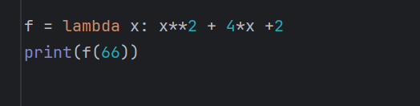

实验结果：
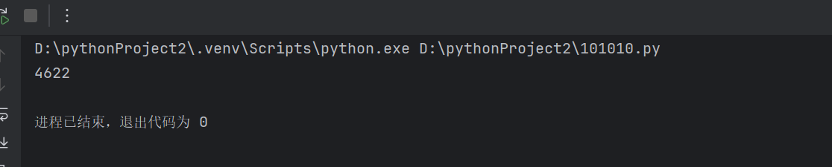

2. 编写函数func(n)实现如下功能：
(1) 若n为偶数，函数返回1/2+1/4+....+1/(2n)的结果；
(2) 若n为奇数，函数返回1/1+1/2+....+1/(2n+1)的结果。
调用函数输出func(11)和func(12)的值。

代码数据：
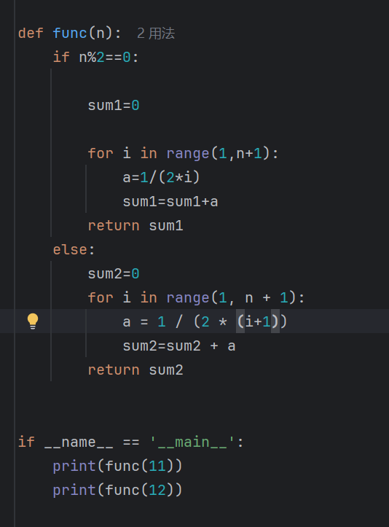

实验结果：
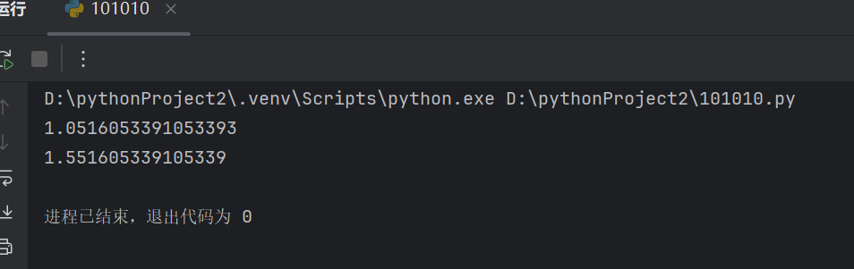

3. 根据辗转相除法的思想使用递归函数编写一个求两个正整数最大公因子的函数gcd(a,b)。调用函数输出gcd(99, 69)和gcd(15,30)的值。

代码数据：
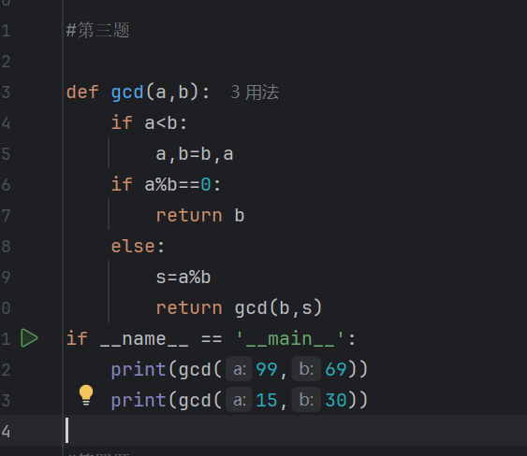

实验结果：
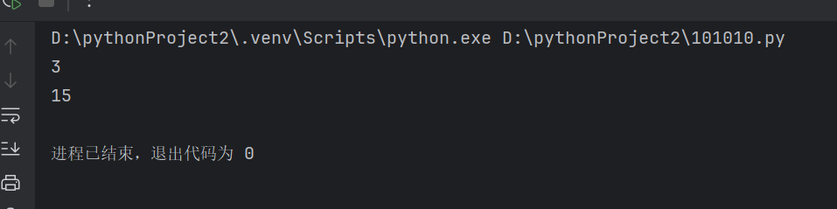

4. 验证哥德巴赫猜想：任意一个大于2的偶数都可以表示成2个素数之和。编写程序isGDBH(n)将大于2的偶数n表示为两个素数之和，将结果打印输出。如n=10 时，输出应该为 10 = 3+7 和 10=5+5。调用程序验证isGDBH(96)，给出96的素数之和分解。（提示：可以使用上周实验报告的IsPrime(n)函数。）

代码数据：
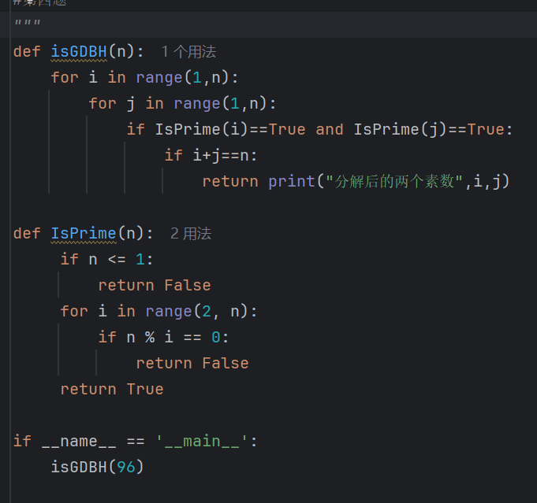

实验结果：
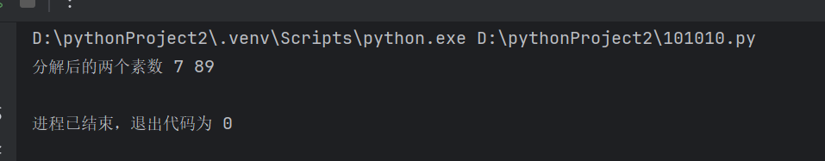

5. 编程实现如下功能：
(1) 编写两个函数triangle(x,y,z)和rectangle(m,n)分别计算边长为x,y,z的三角形和长宽为m,n的长方形的周长。
(2) 使用装饰器对上述两个函数传入参数进行合法性检查，边长或长宽有0或负数的直接返回提示"提示：参数中存在负数或零"且不再计算其错误结果。
输出返回rectangle(-10,11)，rectangle(7, 11)，triangle(2,3,4)，triangle(2,3,-3)的结果（提示：以上两个函数形式参数个数不一致，因此可以分别编写两个装饰器，或者使用不定长参数编写一个装饰器实现相应功能）

代码数据：
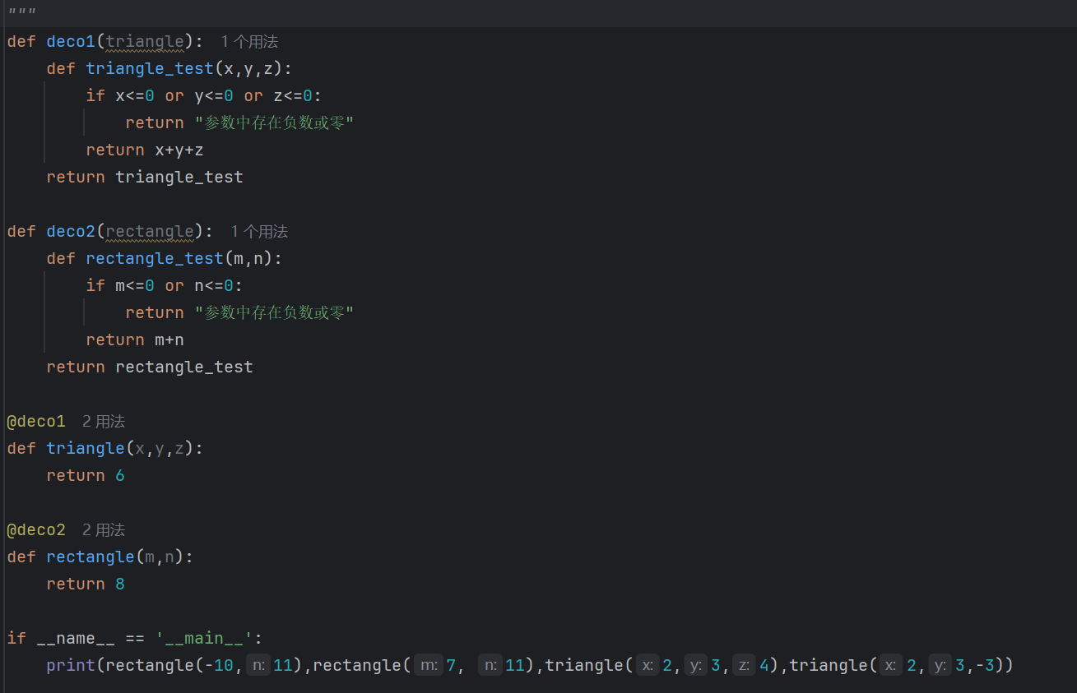

实验结果：
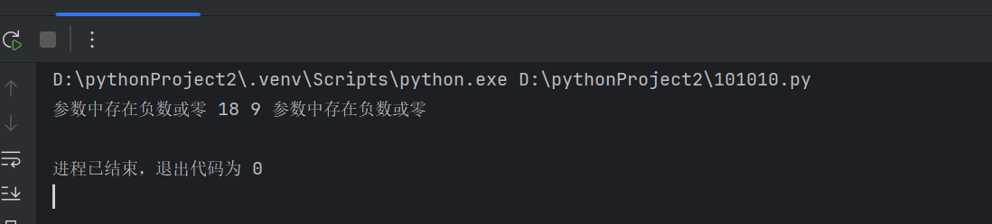

成绩：

批阅教师：————————

日 期：————————

